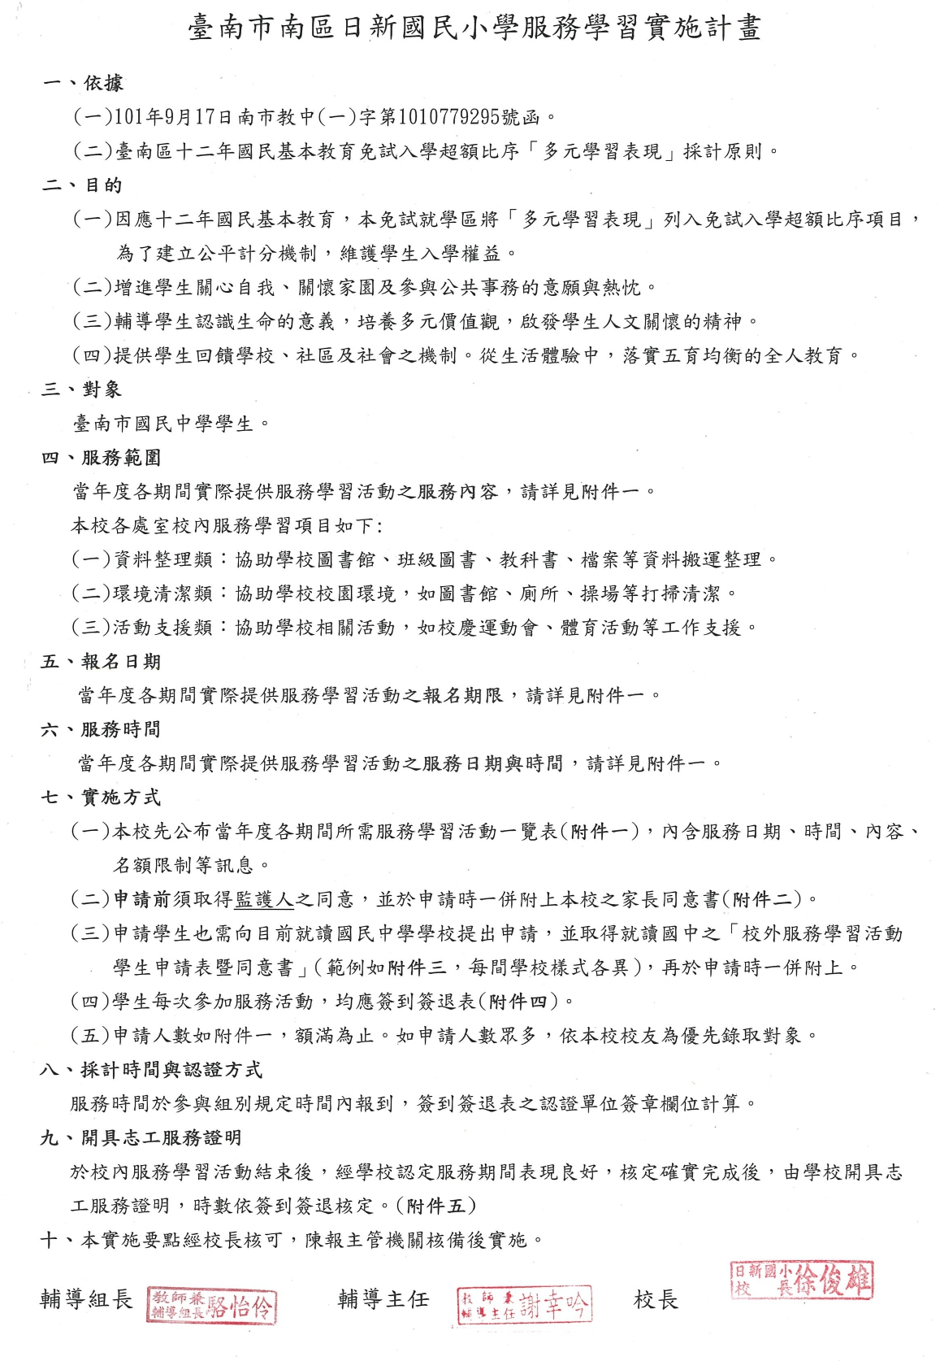

附件一

臺南市南區日新國民小學 113學年度寒假 服務學習活動一覽表

項次 | 服務項目 | 日期 | 時間 | 星期 | 服務內容 | 每日名額 | 聯絡方式  與窗口 | 備註
1 | 教科書整理 | 114.1/21  |  114.1.24 | 09:00  |  11:00 | 二  |  五 | 教科書  整理發放 | 3~4 | 教務處課研組  2912931轉511  許如雯老師

◎報名期限：114 年 1 月 14 日 (二) 前
◎請於報名期限內，繳交下列文件至日新國小輔導室。
1.家長同意書(附件二)
2.就讀國中校外服務學習活動學生申請表暨同意書(附件三)

附件二

臺南市南區日新國民小學 學生服務學習家長同意書
編號：___________

學生姓名： 就讀 國中 年級
活動時間 自 114 年 月 日 至 114 年 月 日
擬申請貴校上述期間志願服務，並於志願服務期間，願意恪守貴校安排與規定。

申請人暨學生姓名：

家長或監護人姓名：

住 址：

聯 絡 電 話：

此 致
臺南市南區日新國民小學輔導室

中 華 民 國 114 年 月 日
附件三
中華民國 114 年 月 日 申請
臺南市 國民中學校外服務學習活動學生申請表暨同意書 （個人用）
申請學生 | 班級 _________ 座號 姓名 _______________
服務時間 | 自 114 年 月 日 時  至 114 年 月 日 時 合計 小時
服務內容 | □ 圖書館整理 (可服務日期: )
服務地點 | 臺南市南區日新國民小學 | 服務單位負責人 | 徐俊雄
服務地點 | 臺南市南區日新國民小學 | 電 話 | 06-2912931
聯繫方式  【請家長親填】 | 學生姓名：________________ 聯絡電話：________________  家長姓名：________________ 聯絡電話：________________
本人同意子弟 _______班 _____號 ____________參加上列所述之服務活動，
此 致
臺南市 _____________ 國民中學
家長簽章：___________________
日 期： 114 年 月 日
國民中學核章
附件四

臺南市南區日新國民小學志願服務簽到簽退表(114年度)
服務項目： 姓 名：______________________
編號 | 日/月 | 星期 | 簽到時間 | 簽 到 | 簽退時間 | 簽 退 | 時  數 | 認證單位  簽章
1
2
3
4
5
6
7
8
9
10
11
12
13
總計

◎注意事項：
1.學生領取服務證明後，請在此簽名：__________________。
2.學生領取服務證明後，各處室請將本簽到表正本及服務證明副本或電子檔，轉交給日新國小輔導組長留存備查。
附件五
臺南市南區日新國民小學
國中學生服務學習時數證明

學校班級 | _____________國中_______年_______班
姓 名
服務項目
服務期間 | 114 年 月 日 至 114 年 月 日
服務時數 | 小時
核發人員
(請加蓋職章)
證明單位 | 日新國小○○處
備 註 | 工作態度負責認真，值得嘉許

臺南市南區日新國民小學
(請加蓋單位圓戳章)

中 華 民 國 114 年 月 日

